ТЕХНИЧЕСКОЕ ЗАДАНИЕ
на создание
Электронной Билетной Системы (БС)

Перечень используемых терминов и сокращений

ПО | Программное обеспечение
ИС | Информационная система
АСП | Автоматизированная система для реализации билетов и верификации операций с билетами
Верификация пользователя | Процесс подтверждения соответствия информации о пользователе
Организатор | Юридическое или физическое лицо, проводящее мероприятия в помещении эмитента
Мероприятия | Спектакли, концерты, лекции, экскурсии, выставки, экспозиции и другие зрелищные, культурно-просветительские мероприятия, проводимые эмитентами или организаторами
СУБД | База данных
Уникальный код идентфикации электронного билета | Закодированное изображение (QR-код) установленной формы, уникальное для каждого электронного билета, генерируемое АСП, позволяющее осуществлять верификацию электронного билета
Электронный билет | Совокупность упорядоченных данных, в том числе сгенерированных АСП, содержащих информацию о реквизитах билета, подтверждающих право на посещение мероприятия

Оглавление

1. Общие сведения 4
1.1. Полное наименование ИС и ее условное обозначение 4
2. Назначение и цели создания ИС 4
2.1. Назначение ИС 4
2.2. Цели создания ИС 4
3. Основные источники информации 5
4. Требования к ИС 5
4.1. Требования к ИС в целом 5
4.1.1. Требования к задачам и функциям Системы 6
4.1.2. Требования к взаимодействию со сторонними ИС 10
4.1.3. Требования к численности и квалификации пользователей 11
4.1.4. Показатели назначения 12
4.1.5. Требования к надежности 13
4.1.6. Требования к эргономике пользовательского интерфейса 15
4.1.7. Требования к патентной и лицензионной чистоте 16
4.1.8. Требования по стандартизации и унификации 17
4.1.9. Дополнительные требования 17
4.2. Требования к функциям (задачам), выполняемым ИС 18
4.2.1. Схемы залов 18
4.2.2. Система управления расписанием мероприятий и событий 18
4.2.3. Система управления тарификацией 19
4.2.4. Формы билетов 19
4.2.5. Система Продажи билетов (Internet Booking Engine) 20
4.2.6. API Продажа билетов 20
4.2.7. Административный интерфейс БС 21
4.2.8. WEB-модуль подажи билетов на сайте 21
4.2.9. Автоматизированное рабочее место кассира 22
4.2.10. Интеграция с платежными системами 22
4.2.11. ПО для носимых терминалов 23
4.2.12. Система составления отчетов 23
4.2.13. Защита от билетных ботов 24
4.2.14. Система логгирования 24
4.3. Технические ребования к разработке ПО 24
4.4. Требования к интеграции с Почта Банк Онлайн 24

- Общие сведения

Полное наименование ИС и ее условное обозначение
Полное наименование системы: Единая электронная система билетных операций
Условное обозначение системы: БС, Билетная Система

Обладателем авторских прав и прав собственности на разрабатываемую документацию технического проекта является Заказчик
Все передаваемые в качестве результатов работ материалы должны быть свободны от обязательства третьих лиц.

- Назначение и цели создания ИС

Назначение ИС
БС предназначена для обеспечения информационного взаимодействия, необходимого для осуществления операций по:
- поиску мероприятий;
- поиску наличия;
- бронированию и оформлению электронных билетов на портале Заказчика, а также обеспечения прозрачности операций с билетами.
Основным назначением БС является автоматизация бизнес-процессов по продаже, обеспечению дистрибьюции билетов и обьединению различных типов мероприятий и заведений в рамках одной системы.

Цели создания ИС
В рамках проекта разрабатывается платформа для обеспечения деятельности в следующих бизнес-процессах:
- Обепечение единого источника актуальной информации о наличии мест и тарифах;
- Минимизация риска мошенничества и спекуляции;
- Сведение воедино всех возможных вариантов дистрибьюции билетов;
- Обеспечение качественной информационной поддержки заведений культуры и искусства.
- Безопасный и прозрачный процесс покупки билетов, гарантирующий их подлинность и ценообразование в рамках условий, прописанных организаторами мероприятия;
- Исключение любых вариантов незаконного копирования и создания поддельных билетов;

- Основные источники информации
Основными источниками информации, поставляющими инфомацию в БС (билеты), являются организаторы, а именно: театры, цирки, филармонии, концертные организации (профессиональные творческие коллективы, музыкальные коллективы и ансамбли и т.д.), культурно-просветительские учреждения (культурные центры, музеи, художественные галереи (выставки), выставочные залы, историко-культурные заповедники, парки культуры и отдыха, клубные учреждения, дворцы и дома культуры, образовательные учреждения в сфере культуры и искусства, культурно-информационные и культурно-просветительские центры и т.п.).

- Требования к ИС

  - Требования к ИС в целом
Поставляемые система и ее подсистемы, предназначенные для продажи билетов на мероприятия, должны иметь шлюзы API (application programming interface) для подключения автоматизированных систем продажи (АСП) билетов, как самих заведений, так и агентов.
В рамках разработки, установки и ввода в эксплуатацию системы и подсистем должны быть реализованы следующие функциональные и административные требования:
- Обеспечение совместимости подсистем (модулей) Системы, хранение данных пользовательских учетных записей и данных о билетах по технологии блокчейн;
- Технические, программные, информационные средства системы должны строиться на единых системных концепциях с использованием единой программной платформы от единого производителя;
- Система должна потенциально обеспечивать учет информации
о не менее 100 000 000 транзакциях продажи билетов;
- Система должна обеспечивать возможность масштабирования и хранения в ней новых объектов учета и управления;
- Система должна функционировать в условиях территориально-распределенной структуры и наличия у Заказчика централизованных и децентрализованных информационных систем;
- Функции Системы должны быть централизованы, а данные о проданных билетах располагаться в распредленном блокчейн хранилище. Допускается удаленное размещение отдельных подсистем.
Исполнитель настоящего проекта берет на себя ответственность
за обеспечение всех необходимых интерфейсов, включая их разработку, наладку и внедрение, все связанные с этим расходы.

    - Требования к задачам и функциям Системы
Необходимо обеспечить следующие интерфейсы обмена данными:
- Данные о продажах: информация о продаже и аннуляции мест;
- Тарифная информация: все текущие и будущие тарифы, доступные к продаже;
- Информация обо всех транзакциях посетителей.
4.1.1.1 Перечень подсистем, их назначение, основные характеристики и схему их взаимодействия
В системе Исполнитель должен выделить минимальный объем функциональных подсистем:
- Управление тарифами
- Управление наличием мест;
- Система бронирования билетов;
- Шлюз к распределенному реестру – хранилище проданных билетов;
- Шлюзы для интеграции потребителей услуг (АСП заведений и агентов);
- Системы продажи билетов на сайте;

Система должна включать подсистемы для выборов, включающие в себя весь спектр услуг для управления процессом поиска, бронирования и покупки билета.

4.1.1.2 Перечень сторонних ИС, с которыми должно быть обеспечено взаимодействие
При разработке БС, необходимо учесть интеграцию
с действующими и разрабатываемыми информационными системами Министерства культуры, также сторонними информационными системами
и базами данных такими как:
- ЕАИС УПБ (Единая Автоматизированная Информационная Система Учета Билетной Информации)
- ЕКП (Единая карта Петербуржца)
- Международные платежные системы (VISA, MasterCard).
- Шлюзы обмена данными с ведущими билетным операторам (ТикетЛенд, Яндекс, Рамблер, КассирРу и т. д.)
- Шлюзы обмена данными с популярными нанлогичными БС (Тикетстим, Инфотех, Базис и т. п.)
БС в будущем может взаимодействовать с другими информационными системами в рамках осуществления билетных операций.

4.1.1.3 Требования к режимам функционирования ИС
БС должна функционировать в формате 24/7, 365 дней в году
в сетевом многопользовательском режиме.
Для БС определены следующие режимы функционирования:
- нормальный режим функционирования;
- аварийный режим функционирования.
Основным режимом функционирования БС является нормальный режим. В нормальном режиме функционирования БС:
- клиентское программное обеспечение и технические средства пользователей и администратора БС обеспечивают возможность функционирования в течение рабочего дня (с 09:00 до 18:00) пять дней
в неделю;
- серверное программное обеспечение и технические средства северов обеспечивают возможность круглосуточного функционирования,
с перерывами на обслуживание;
Для обеспечения нормального режима функционирования БС необходимо выполнять требования и выдерживать условия эксплуатации программного обеспечения и комплекса технических средств БС, указанные в соответствующих технических документах (техническая документация, инструкции по эксплуатации и т.д.).
Аварийный режим функционирования БС характеризуется отказом одного или нескольких компонент программного и (или) технического обеспечения.
В случае перехода в аварийный режим БС должна обеспечивать:
- возможность завершения работы всех приложений с сохранением данных;
- выполнить резервное копирование БД.
После этого необходимо выполнить комплекс мероприятий по устранению причины перехода Системы в аварийный режим.
Если причиной перехода в аварийный режим является устанавливаемое обновление, то должна быть запущена процедура отката к последней работоспособной версии БС.
4.1.1.4 Перечень и описание сценариев использования ИС
Процесс бронирования билета:

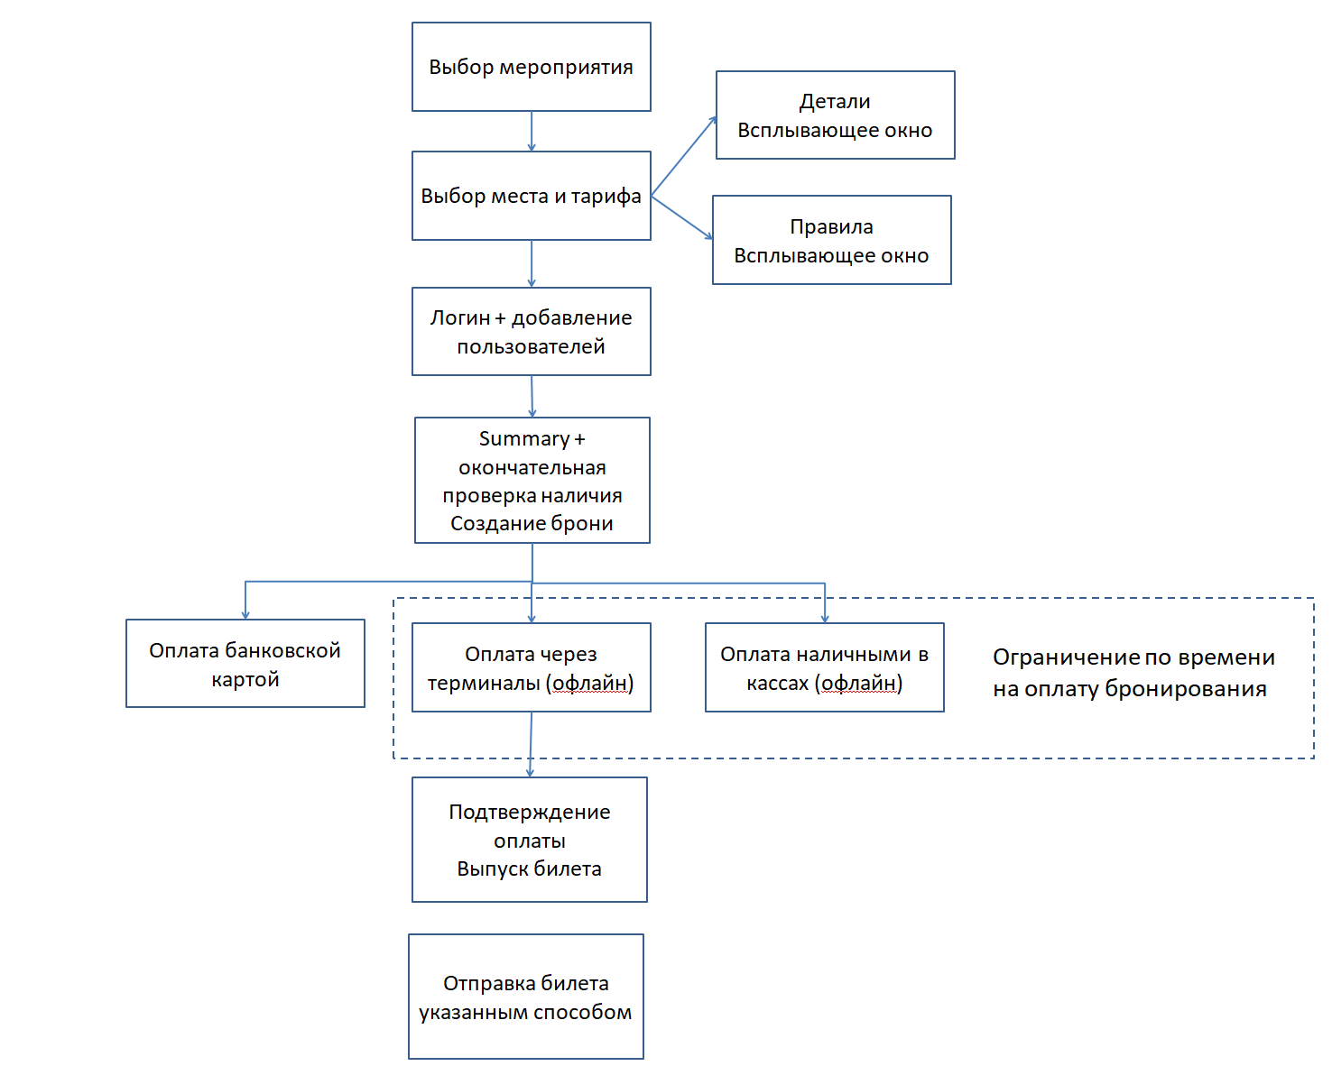
Алгоритм бронирования:
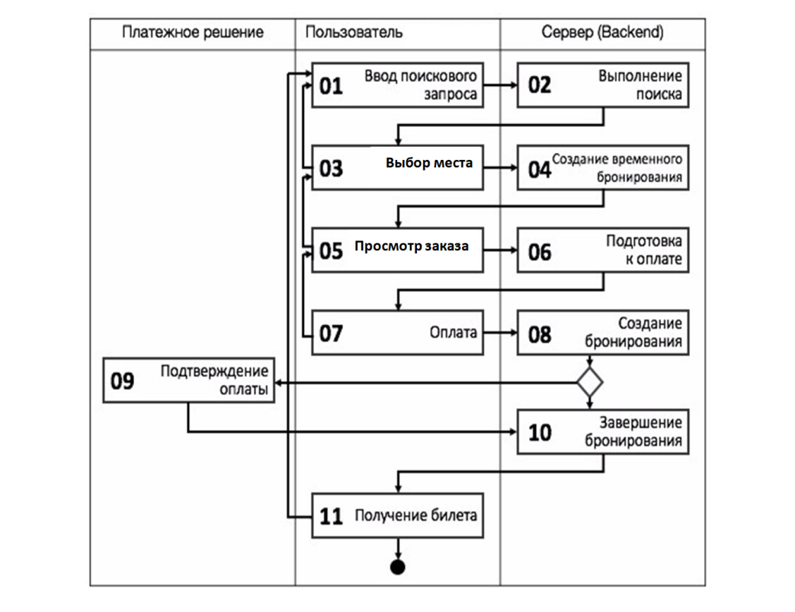

Оплата бронирования билетов:
Подсистема обеспечивает безопасный процесс оплаты билетов во всех каналах продаж.

Основные этапы процесса финального бронирования:
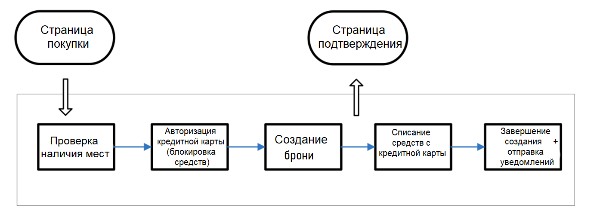
- Если на любых трех предыдущих этапах бронирования возникла ошибка, то процесс останавливается. Пользователь возвращается на страницу покупки;
- Бронирование производится только в том случае, если пользователь располагает достаточными средствами на счете;
- Средства на счету пользователя замораживаются только после успешного бронирования;
- Заключительные два шага происходят «в автономном режиме», чтобы свести к минимуму время, необходимое для отображения страницы подтверждения.

4.1.1.6 Перспективы развития, модернизации ИС
Проектные решения БС должны обеспечивать возможности модернизации и развития по следующим направлениям:
- увеличение количества одновременно обрабатываемых процессов и/или увеличение количества одновременно работающих пользователей без ущерба для надежности и скорости работы БС, за счет увеличения мощностных показателей аппаратного обеспечения;
- поэтапное наращивание, как производительности, так и функциональных возможностей БС;
- изменение (дополнение и расширение) форматов и протоколов обмена данными;
- расширение числа организаций, предоставляющих информацию в рамках разработанной технологии информационного взаимодействия;
- адаптация к изменениям норм законодательства и, соответственно, автоматизируемых процессов.
В случае необходимости изменения состава требований к выполняемым функциям и видам обеспечения модернизация и (или) развитие БС должны осуществляться на основе дополнительных технических заданий.

    - Требования к взаимодействию со сторонними ИС
Система должна иметь возможность интегрироваться с ИС организаций культуры и искусства посредством следующих протоколов реализации веб-сервисов:
- SOAP (Simple Object Access Protocol);
- XML-RPC (XML Remote Procedure Call);
- REST (Representational State Transfer).
Взаимодействие БС со сторонними информационными системами должно осуществляться либо на основании технологии Web Service в форматах XML, либо с использованием архитектурного стиля взаимодействия компонентов распределённого приложения в сети – REST.
При разработке веб-сервисов должны быть соблюдены следующие особые условия и ограничения:
- все описания электронных сервисов и описания схем данных XSD должны создаваться в кодировке UTF-8 или UTF-16 (с указанием этой кодировки в заголовке соответствующего описания);
- в описаниях веб-сервиса запрещены циклические ссылки между описаниями двух и более сервисов. Однонаправленные ссылки между описаниями веб-сервиса и описаниями схем данных допустимы в любом количестве и сочетании;
- все описания электронных сервисов должны содержать развёрнутую структуру входящих и выходящих параметров. Недопустима передача параметров в виде массивов данных в исходном коде.
Результаты выполнения операций передачи и приема данных должны регистрироваться в специальном журнале событий и предоставляться по запросу пользователя.
    - Требования к численности и квалификации пользователей
При разработке и внедрении БС особое значение имеет определение требований к квалификации персонала, имеющего отношение к разрабатываемой Системе:
- техническому специальному персоналу;
- конечным пользователям.
К техническому специальному персоналу относятся:
- администраторы – персонал, ответственный за регистрацию пользователей в Системе, распределение пользователям прав и уровней доступа, администрирование БД;
- технические специалисты (архитектор, back-end developer, front-end developer, тестировщик, dev-ops инженер) – персонал, ответственный за установку, конфигурирование базового, прикладного, сетевого, коммуникационного программного обеспечения, целостность баз данных и программного обеспечения, актуализацию программного обеспечения, профилактические мероприятия по обеспечению сохранности данных;
- персонал технического обслуживания – обеспечивает бесперебойную работу технических средств, осуществляет профилактические штатные мероприятия и мелкий ремонт технических средств и т.д.
Конечные пользователи – специалисты, участвующие в работе Системы в соответствии с их категорией и правом доступа.
Требования к квалификации конечных пользователей подсистем БС, следующие:
- пользователи должны владеть предметной областью, определенной соответствующей должностной инструкцией каждого работника государственных органов и организаций, участвующих в процессах выявления, учета (с отдельным учётом льготного и детского контингента).
- пользователи должны иметь базовые навыки работы в операционных системах семейства Microsoft Windows версии 7 и более поздней;
- пользователи должны уметь пользоваться офисным программным обеспечением Microsoft Office версии 2010 и более поздней (как минимум
приложениями MS Word, MS Excel);
- пользователи должны иметь навыки работы с современными и широко распространенными интернет браузерами, такими как Internet Explorer, Google Chrome, Mozilla Firefox, версий не ниже актуальных на момент начала опытной эксплуатации;
- пользователи должны быть обучены работе с Системой специалистами, подготовленными Исполнителем. Принципы построения Системы должны учитывать средний уровень подготовленности пользователя. Система должна быть простой для освоения и исключать неопределенность при выборе решений.
В целях организации обучения Исполнитель должен разработать инструкцию по эксплуатации БС. Администраторы должны обладать знаниями в области администрирования ОС, веб-узлов, СУБД, знаниями
и навыками по эксплуатации и обслуживанию технических средств, по работе с операционной средой по инсталляции и настройке ПО рабочих станций и серверного оборудования. Администраторы должны владеть общими принципами построения Системы, способами резервного копирования и аварийного восстановления, конфигурированием и настройкой Системы.
Технические специалисты должны обладать следующими навыками:
- навыки технического обслуживания средств вычислительной техники, кабельных систем и средств телекоммуникаций;
- навыки диагностики отказов средств вычислительной техники;
- навыки мелкого ремонта средств вычислительной техники.
Режим работы Системы определяется режимом работы организаций
культуры и искусства.
Деятельность персонала по эксплуатации Системы должна регулироваться должностными инструкциями.

    - Показатели назначения
Целевое назначение БС должно сохраняться на протяжении всего срока эксплуатации. Срок эксплуатации БС определяется сроком устойчивой работы аппаратных средств вычислительных комплексов, своевременным проведением работ по замене (обновлению) аппаратных средств, по сопровождению программного обеспечения БС и его модернизации.
Показателями достижения целей создания БС, которые возможно проверить на этапе проведения приемочных мероприятий являются:
- Период резервирования билетов – до 1 года (обсуждается отдельно);
- Производительность системы продажи билетов – до 10 000 транзакций/мин.;
- Максимальное количество обслуживаемых заведений – не менее 200 ед.;
- Коэффициент доступности SLA – 0,9995;
- Время загрузки схемы зала – не более 5 секунд (в 95% случаев)
- Время реакции на заказ – не более 5 секунд (в 95% случаев).
Все показатели назначения должны быть проверены в ходе нагрузочных испытаний.
    - Требования к надежности
4.1.5.1 Состав и количественные значения показателей надежности для ИС в целом или ее подсистем
БС должна относиться к обслуживаемым восстанавливаемым изделиям общего назначения многократного циклического применения. Проектные решения должны обеспечивать уровень сохранности работоспособности при отказе или выходе из строя по любым причинам одного из компонентов комплекса технических средств, части телекоммуникационной системы или программных компонентов.
Программно-аппаратные компоненты системы должны быть рассчитаны для функционирования в режиме круглосуточной работы и позволять осуществлять выполнение процедур резервирования и восстановления системы после сбоев.
ПО БС должно автоматически восстанавливать свое функционирование при корректном перезапуске аппаратных средств.
Должно производиться регулярное (не реже одного раза в сутки) резервное копирование баз данных. Необходимо наличие как минимум двух резервных копий всех данных. Данные копии должны храниться в физически удаленных местах.
Выход из строя одной из подсистем не должен приводить к прекращению функционирования остальных подсистем, т.е. при этом должна обеспечиваться возможность выполнения функций всех оставшихся подсистем.
Должны быть минимизированы ошибки технического персонала, в том числе путем четкого разграничения прав доступа к системе, а также ведения журнала событий системы.
Действия по восстановлению работоспособности при отказе или выходе из строя компонент БС регламентируются условиями гарантии, представляемыми производителями программного, аппаратного обеспечения и технических средств защиты.
В целом, надежность аппаратно-программного обеспечения должна обеспечивать выполнение задач ЕИС со временем однократного простоя не более 30 мин и суммарным временем простоя не более 24 часов в год.
4.1.5.2 Перечень аварийных ситуаций, по которым должны быть регламентированы требования к надежности, и значения соответствующих показателей
БС не должна терять работоспособность в случае возникновения сбоев, аварий и отказов, возникающих на автоматизированных рабочих местах.
БС должна обеспечивать восстановление работоспособности при появлении сбоев, аварий и отказов, возникающих на серверном оборудовании и сетевом аппаратном обеспечении, а также при сбоях в электропитании технических средств БС.
Сохранность информации должна быть обеспечена в случае наступления следующих аварийных ситуаций:
- нарушения электропитания;
- импульсные помехи, сбой и потеря электропитания серверов, на которых установлена информационная система;
- сбой общего или специального ПО (отдельной подсистемы или единичного сервера);
- выход из строя комплекса технических средств за счет аварий техногенного характера - повреждение внешних каналов связи, нарушение системы электропитания здания и т.д.;
- нарушение работоспособности технических средств, образующих канал связи между серверами, на которых установлен комплекс программ;
- отказ следующих компонентов серверов: процессор, оперативная память, сетевая плата;
- отказ из-за некорректных действий администраторов.
4.1.5.3. Требования к надежности технических средств и программного обеспечения
Надежность программного обеспечения должна достигаться за счет своевременного устранения выявленных ошибок и резервирования носителей.
Версия программного обеспечения, которая реализует алгоритм обработки данных, согласованный с Заказчиком, далее называется эталонным ПО.
ПО Системы должно обеспечивать надежную работу пользователей
за счет достижения следующих основных характеристик качества:
- функциональной полноты;
- предоставления возможности исправления ошибок.
Отказом программного обеспечения является неправильная реализация алгоритма обработки данных.
Отказ информационного обеспечения – это невозможность получения пользователем Системы доступа к информации, введенной или обработанной с помощью эталонного ПО при условии, что в соответствии с алгоритмом работы эталонного ПО данный доступ правомочен.
Надежность информационного обеспечения должна достигаться за счет распределения базы данных. Распределение базы данных должно производиться постоянно с возможностью их восстановления.
Критерием отказа технического обеспечения является невозможность работы с информационным обеспечением Системы

4.1.6.2. Требования к защите информации от несанкционированного доступа
Защита информации в системе должна обеспечиваться средствами криптографической защиты информации.
Система безопасности должна обеспечивать:
- конфиденциальность информации при передаче по открытым сетям;
- защиту от несанкционированного доступа к системе и информации
в системе;
- разграничение доступа пользователей к информации;
- целостность информации;
- Организацию защищенных каналов связи между Системой и ИС заведений и агентов.

    - Требования к эргономике пользовательского интерфейса
Система должна обеспечивать удобный интерфейс для пользователей, отвечающий следующим требованиям:
- единый стиль оформления экранных форм пользовательского интерфейса:
- представление управляющих элементов, экранных форм
и их информационных элементов (окон, панелей и т.п.) должно быть
в едином графическом дизайне, с одинаковым расположением основных элементов управления и навигации;
- для обозначения сходных операций должны использоваться сходные графические значки, кнопки и другие управляющие (навигационные) элементы. Термины, используемые для обозначения типовых операций (добавление информационной сущности, редактирование поля данных), а также последовательности действий пользователя при их выполнении, должны быть унифицированы;
- внешнее поведение сходных элементов интерфейса (реакция
на наведение указателя «мыши», переключение фокуса, нажатие кнопки) должны реализовываться одинаково для однотипных элементов;
- должно быть реализовано отображение на экране только
тех возможностей, которые доступны конкретному пользователю
в соответствии с его ролью в системе;
- в процессе работы пользователю должна быть предоставлена информация об успешном / не успешном выполнении задачи;
- формы и диалоговые окна должны быть информативны в такой степени, чтобы в любое время пользователю было ясно, в какой форме или диалоге он находится, какие действия и как могут быть выполнены;
- формы ввода данных должны предоставить пользователю Системы информацию об ожидаемом формате ввода;
- обратная связь или сообщения, предоставляемые пользователю, должны быть сформулированы и представлены в понятном виде;
- должна быть осуществлена возможность использовать только разрешенные устройства ввода-вывода.

    - Требования к патентной и лицензионной чистоте
Реализация технических, программных, организационных и иных решений, предусмотренных проектом системы не должна приводить
к нарушению авторских и смежных прав третьих лиц.
При использовании в Системе программ (программных комплексов или компонентов), разработанных третьими лицами, условия, на которых передается право на использование (исполнение) этих программ, не должны накладывать ограничений, препятствующих использованию системы по ее прямому назначению.
В системе не должно быть предусмотрено лицензирования по количеству серверов системы.

    - Требования по стандартизации и унификации
При разработке БС унификация и стандартизация должна обеспечиваться на следующих уровнях:
- на уровне классификаторов данных;
- на уровне интерфейсов взаимодействия персонала;
- на уровне интерфейсов взаимодействия пользователей.
При разработке экранных форм необходимо выполнить следующие условия:
- вертикальный и горизонтальный скроллинг допустим только для работы со списком записей. Для форм ввода скроллинг не желателен, как горизонтальный, так и вертикальный;
- элементы, имеющие фиксированный набор значений (например, название организаций культуры и искусства), должны заполняться из выпадающих списков, формируемых в программном коде или из справочников.
Следующие элементы Системы должны быть унифицированы:
- компоненты комплексов технических средств;
- технологический инструментарий, разрешенный к применению;
- системы классификации и кодирования элементов данных, подлежащих кодированию;
- компоненты общего программного обеспечения.
    - Дополнительные требования
Система должна иметь следующие дополнительные характеристики:
- осуществление логического контроля над полнотой, качеством
и правильностью заполнения пользователями всех видов электронных форм;
- обеспечение многопользовательской работы с модулями Системы;
- блокирование доступа к записи во время выполнения транзакции для корректировки. В Системе должны быть реализованы короткие транзакции, содержащие подготовленные данные и не включающие диалог
с пользователем.
В Системе должны быть предусмотрены инструменты, предназначенные для ускорения набора текстовой информации:
- контекстные справочники, прикрепленные к полям ввода
и содержащие часто употребляемые термины, и словосочетания. Иерархическая структура справочников должна позволять автоматически конструировать длинные фразы.
- визуальные редакторы с возможностью форматирования текста и вставки медиафайлов.
- режим поиска, позволяющий быстро находить в справочнике нужные термины на всех языках, используемых в Системе.

Требования к функциям (задачам), выполняемым ИС
    - Схемы залов
В системе должен быть реализован интерфейс для добавления залов и площадок с возможностью загрузки схем залов, отвечающих требованиям:
- схемы залов загружаются в формате SVG (Scalable Vector Graphics)
- схемы залов содержут разметки различных типов мест (сидячие, стоячие и тп) с цветорой дифференциацией по тарифам
- места могут объединяться в зоны (секторов), которые создаются поверх карты мест
- схемы залов могут включать в себя набор произвольных аотрибутов, которые потом могут быть использоватны в клиентском сценарии
- схемы залов могут создаваться путем копирования существующих
- схемы залов могут назначаться как мероприятиям так и отдельным событиям.

    - Система управления расписанием мероприятий и событий
Центральный модуль системы является визуальным интерфейсом для работы с базой данных расписаний и обеспечивает исчерпывающую функциональность по работе и планированию расписаний мероприятий.
Основные функции модуля управления расписанием:
- создание и редактирование данных о планируемых мероприятиях
- создание и редактирование повторяющихся во времени мероприятий;
- возможность редактирования варианта шаблона зала (template) для конкретного мероприятия
- заполнение расписания методом копирования (включая билетную информацию);
Модуль должен быть реализован в виде Web-based фукнционала и иметь несколько модификаций для использования различными ролями пользователей (администратор, менеджер, редактор и т.п.)

    - Система управления тарификацией
На основании расписаний каждого мероприятия, каждому типу посадочного места должен присваиваться тариф (либо ряд тарифов, применяемых в зависимости от разных условий (например, детский тариф)
Сформированная цена (тариф и сборы (если применимо) будут использованы при продаже билетов во всех каналах продаж (сайт, mobile, кассы, агенты).
Система управления тарифами должна обладать функциями изменения ценообразования (переоценка) в зависимости от загрузки зала и удаленности до даты мероприятия (например если 50% билетов на мероприятие распродано за 6 месяцев до начала, администратор заведения сможет поменять тариф оставшихся билетов на более дорогой).

    - Формы билетов
Форма выписки билетов создается с помощью гибких критериев и может быть зафиксирована по заведению, дате мероприятия и тп.
Формаирование проданных билетов может происходить в следующих вариантах:
- Электронный билет (отправка по электронной почте);
- Билет кассе (бланк строгой отчетности - БСО);
- Чек по ФЗ-54
- QR-код;
- Иные формы в зависимости от требований заведений и регулятора (например Министерство Культуры).

    - Система Продажи билетов (Internet Booking Engine)
Система продажи билетов должна быть реализована в виде законченного решения, интегрированного с платежными системами, указанными в данном ТЗ. Система продажи билетов должна иметь возможность быть реализованной по принципу Whitelabel, чтобы встраиваться в вебсайты заведений в соответствии с их дизайном и оформлением.
Система продажи билетов должна позволять пользователю максимально комфортно выбрать мероприятие и места в зале, а также оплатить билет.
Функциональность модуля:
- Продажа билетов на все мероприятия;
- Печать билетов;
- Календарный поиск свободных билетов;
- Платежные инструменты (online\offline) оформление билетов, а именно возможность оплаты билетов, как банковской картой в режиме онлайн, так и поставить бронирование на «timeout» для целей оплаты через офлайн-платежные инструменты (терминалы, салоны мобильной связи и т.п)
- Поиск минимального тарифа на выбранные мероприятия в каждом типе мероприятий;
- Выдача результатов поиска тарифа на каждого типа пользователей (взрослый, ребенок и т.п.);
- Панель итоговых калькуляций;
- Изменение поисковых параметров;
- Высоко настраиваемый процесс оформления бронирования для обеспечения выполнения различных сценариев бронирования для каждого клиента.

    - API Продажа билетов
Программный интерфейс для подключения точек продаж (сайт, mobile, кассы) к ядру продажи билетов. Данное API содержит все правила и данные необходимые для реализации билетов (наличие мест, расписание, места, тарифы, сборы, тарифные правила)

Данное API должно отвечать следующим требованиям

В качестве транспортного протокола используется HTTPS
  - API построено на базе ASP.NET Web API OData v.3.
- Ответы представляют собой сообщения в форматах:
  - Atom Pub (XML)
  - JSON “light”
  - JSON “verbose”
- Протокол не использует пакетный режим. Один запрос – одна операция. В ответе приходит результат выполнения операции.
- В протоколе используется аутентификация по клиентскому сертификату, либо сессионному ключу
- Все запросы передаются по протоколу HTTPS (HTTP over TLS) (RFC 2818) методами GET или POST. Сообщение протокола передается

    - Административный интерфейс БС
Система должна иметь в своем составе Web-based административный интерфейс сотрудников Оператора, обладающего следующим функционалом:
- Модерация площадок, залов, мероприятий, событий;
- Управление ролями пользователей;
- Поиск пользователей в хранилище данных;
- Поиск проданных билетов в хранилище транзакций;
- Интерфейс заведения билетов (массовое, и поштучное)
- Движения билетов (все билетные операции в едином интерфейсе)
- Полный доступ в блок построения отчетов;
- Бонусная система
- Система обмена данными с АИС УПБ
- Продажа и печать билетов на периферийных устройствах
- Заведение договоров, настройка тарифов и сервисных сборов
- Настройка прав доступа к билетной информации для участников «единого билетного поля»
- Справочники системы

    - WEB-модуль подажи билетов на сайте
В рамках ТЗ должен быть разработан WEB-модуль подажи билетов на сайте «виджет» для интеграции на сайты учреждений культуры, обладающий следующими возможностями:
- Быстрый выбор обытия и билетов (не более 2-3 переходов) на схеме зала
- Создание заказа и переход на оплату
- Возможность применения промокодов промоакций
- Возможность применения скидки по ЕКП (Единая Карта Петербуржца)
- Оплата заказа в произвольном платежном сервисе
- Полечение ссыдлки на скачивание билета или билета по электронной почте
- Вижет должен иметь возможность быть настраиваемым, для «бесшовной интеграции» на сайты учреждений культуры

    - Автоматизированное рабочее место кассира
В рамках реализации работ по ТЗ должно быть реализовано ПО для установки на компьютеры кассиров, обладающее следующими функциями:
- Продажа билетов на все мероприятия;
- Печать билетов (как новых так и купленных ранее);
- Печать билетов на БСО (бланки строгой отчетности) на термопринетрах
- Фискализация
- Поддержка ФЗ-53
- Интеграция со встроенным сканером QRкодов
- Календарный поиск свободных билетов;
- Выдача результатов поиска тарифа на каждого типа пользователей (взрослый, ребенок и т.п.);
- Возможность применить промокод
- Оплата ранее забронированного заказа на сайте
- Возврат билетов
- Оплата картами Мир, Visa, Mastercard
- Оплата наличными
- Обмен и возврат билетов
- Формирование кассовых отчетов операций по открытию/закрытию смен
- Возможность корреции печати бланков билетов и повторной печати (в случае неисправности устройства печати)
- Счетчик бланков БСО
- Назначение ленты бланков БСО определенному кассиру
- Авторизация кассира

    - Интеграция с платежными системами
Система должна обеспечить интеграции со следующими платежными системами:
  - Visa
  - MasterCard
  - Платежная система МИР

    - ПО для носимых терминалов
В рамках реализации данного ТЗ должно быть разработано ПО для носимых терминалов, обеспечивающее следующие функции:
- интеграция с API хранилища билетов;
- контроль и верификация билетов;
- сканирование QR кодов билетов с бумажных носителей;
- сканирование QR кодов билетов с мобильных устройств.

    - Система составления отчетов
Система, обеспечивающая подробную аналитику по продажам, пользователям с гибко настраиваемыми фильтрами. Система должна обеспечивать возможность в режиме онлайн контролировать продажи билетов во всех каналах продаж
- об основных показателях работы заведений культуры и искусства по проведению мероприятий (количество мероприятий; количество посетителей; доходы; коэффициент использования мест);
- об объемах использования мест в различных типах мероприятий;
- о доходах, получаемых заведениями за проведение мероприятий;
- о количестве запрашиваемых мест для оформления;
- о реализации билетов (мест) кассами, онлайн, агентами;
- о производительности работы билетных кассиров;
- степень использования вместимости залов;

Возможности системы:
- Регулярные операционные отчеты
- Наличие различных алгоритмов фильтрации данных
- Наличие различных шаблонов визуализации
- Возможность настройки прав доступа

    - Защита от билетных ботов
В системе должны быть предусмотрены механизмы блокирования (временного/до выяснения) доступа к функциям бронирования билетов для определенных систем на автоматической основе.
    - Система логгирования
В системе должна быть реализована функциональность логгирования всех действий пользователей в системе. Данный процесс позволит хранить данные обо всех изменениях в системе для анализа и принятия решений касаемо нарушений и ошибок.

Технические ребования к разработке ПО
Моделирование предметной области, требований Системы,
её архитектуры, компонентов и их взаимодействия должно быть произведено с использованием стандартов в области разработки ПО.

Система должна поддерживать использование для текстовых полей кодировки UTF8.

Система должна быть реализована на базе технологии Microsoft ASP .NET (Active Server Pages для .NET) развернутой на Microsoft Windows Server.

Система должны быть реализована на системе управления базами данных (СУБД) Microsoft SQL Server.

4.4 Требования к интеграции с Почта Банк Онлайн (ПБО)
В рамках ТЗ должен быть требуется реализовать интеграцию «витрины» в интерфейс Почта Банк Онлайн (ПБО).
Функциональность:
1. Отображение витрины с фильтрами поиска по мероприятиям/событиям интерфейсе Почта Банк Онлайн (ПБО).
2. Выбор пользователем мероприятиям/события и билета(ов) на схеме зала.
3. Формирование системой запроса на создание платежного инвойса, получение URL страницы с платежной формой сервиса ВТБ Мультикарта и отображение данной страницы пользователю для оплаты картами Мир, Visa, Mastercard.
4. Проверка заказа на актуальность, подверждение оплаты от ВТБ Мультикарта, формирование запроса в БС на оплату заказа.
5. Получение и сохранение PDF- файла билета в «ленте событий» ПДО. Отправка PDF-файла с информацией о билете на указанный пользователем адрес электронной почты.
4. Прием информации от ПБО об оплате (+ признак оплаты Пушкинской картой).
6. PDF-файла билета должен содержать информацию об оплате Пушкинской картой в случае оплаты таковой.
7. Передача поставщику билетов данных для формирования кассового чека в ОФД.

